Communiqué de presse
juin 2016
POLAR MÉDIÉVAL

Le Signe du Diable
Premier roman de Thomas Laurent
Intrigues et enquête au cœur du Moyen Âge

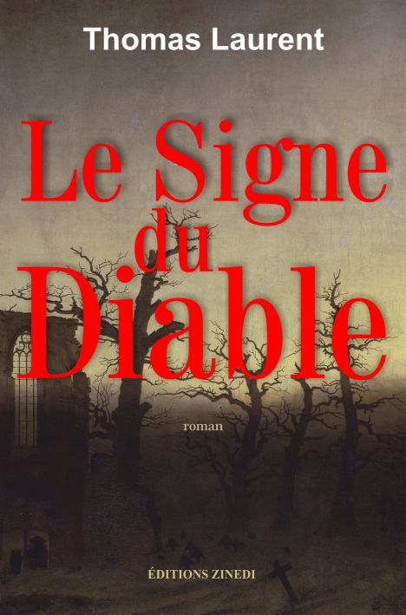
Après la mort violente du baron Raoul de Hurlebosque, son fils Philippe est atteint d’un mal étrange. Tous y voient la marque du diable. La jeune Morgane, avec sa tache de naissance au front, est un coupable tout désigné. Arrêtée par l’inquisiteur Henri Niger, torturée, Morgane avoue un crime qu’elle n’a pas commis. Tandis qu’elle attend la mort, un mystérieux sauveur la délivre. Mais elle va devoir honorer le pacte conclu…
L’auteur entraîne le lecteur dans une véritable enquête policière au cœur du XVe siècle où la recherche de vérité se heurte aux superstitions et à l’ignorance.

Quand obscurantisme et rationalisme s’affrontent dans une lutte sans merci
À la mort de son père, Morgane a dû fuir son village pour ne pas finir pendue. Tout ça à cause d’une tache de naissance sur son front, que les esprits ignorants appellent « le signe du diable », signe distinctif des sorcières. Elle se réfugie à Hurlebosque, mais un crime venant d’être commis au manoir, tous les soupçons se portent sur elle et la font condamner pour sorcellerie. La veille de son exécution, un homme masqué la délivre et la conduit au baron Philippe de Hurlebosque, fils du seigneur assassiné. Il lui propose un marché : elle aura la vie sauve, à condition qu’elle use de sa sorcellerie pour le délivrer de la malédiction qui pèse sur sa lignée.
La jeune femme se retrouve dès lors propulsée dans un complot qui la dépasse. Livrée à elle-même, traquée par l’Inquisition, elle mène une enquête où rationalisme et superstition s’affrontent à chaque rebondissement. Après maintes péripéties et une série d’assassinats mystérieux, elle échappe de peu à un empoisonnement. Qui voudrait la tuer si ce n’est l’auteur de toute cette machination ? Rattrapée par l’inquisiteur, elle lui fait part de ses soupçons, mais l’incendie du château de Hurlebosque et la mort du baron Philippe ruineront tout espoir de faire éclater la vérité. L’inquisiteur livre alors Morgane à l’ordalie : si elle survit, c’est qu’elle est coupable et sera condamnée au bûcher ; si elle périt, c’est qu’elle est innocente… La mort pour seule alternative !
L’auteur annonce :
En alliant le mystère des plus sombres croyances médiévales à la modernité d’un thriller, j’ai voulu emmener le lecteur dans une intrigue qui ne laisse nul répit. Je me suis appuyé sur une solide documentation et la lecture de textes anciens pour évoquer la sorcellerie médiévale de manière réaliste et donner vie aux personnages dans toute leur diversité.

Le Signe du Diable : un polar passionnant doublé d’un thriller
La fin du Moyen Âge est pour l’Europe chrétienne le temps de la malepeur du Diable, des bûchers et des chasses aux sorcières. Le Signe du Diable offre une immersion saisissante dans cet âge tourmenté et prompt à l’exaltation de l’irrationnel. Loin des codes traditionnels du roman historique, ce récit se place dans la veine des grands thrillers médiévaux à la Umberto Eco ou Serge Brussolo : l’Histoire s’érige en scène de théâtre pour laisser se jouer une aventure inédite.
Le Signe du Diable ravira les amateurs de suspense, de sorcellerie et de superstition. L’auteur souligne :
C’est là toute l’alchimie de ce récit : transporter le lecteur dans une enquête où la peur du diable et les dangers du temps ne sont jamais loin.
Informations pratiques :
ISBN 978-2-84859-151-3
248 pages – format 15,5 x 23,5 – 20 €
Sortie en librairie le 23 juin 2016

Thomas Laurent : partager son amour de l’Histoire
Thomas Laurent est né à Strasbourg en 1994. Étudiant en archéologie à l’Université de Strasbourg, il obtient sa licence en 2015 et poursuit dans cette voie en entamant un master la même année. Épris de médiation culturelle, il aime faire partager son amour de l’Histoire au grand public en musée ou sur les fouilles archéologiques auxquelles il participe.
Dès son plus jeune âge, il manifeste sa passion pour l’écriture. De la science-fiction au thriller moderne, en passant par le polar historique, il se crée un univers marqué par les ambiances sombres et les mystères insolubles.
À 21 ans, il publie son premier roman, Le Signe du Diable, aux éditions Zinedi. On y retrouve ses thèmes de prédilection, parmi lesquels celui de la lutte entre raison et superstition.
© Photo de l’auteur par Julien Laurent.

Contact Presse
Fabienne Germain, Éditions Zinedi
Mail : contact@zinedi.com
Tel : 06 09 63 48 07

